

**Ergebnis der Gemeindeversammlung**

**vom Montag, 26. Mai 2025, Turnhalle Primarschulhaus Vitznau**

Anzahl Stimmberechtigte: 894 Personen

Stimmberechtigte Teilnehmer: 73 Personen (8.17 %)

Absolutes Mehr: 37 Personen

Dauer der Versammlung: 20.00 bis 22.19 Uhr

In Anwendung von § 112 des Stimmrechtsgesetzes werden die Abstimmungsergebnisse der erwähnten Gemeindeversammlung wie folgt veröffentlicht:

**Traktanden**

1. Genehmigung des Jahresberichts 2024

Beschluss: Die Versammlung genehmigt den Jahresbericht 2024 grossmehrheitlich.

2. Zusicherung des Gemeindebürgerrechts an die Gesuchsteller:

* Patrice Alcaniz
* Sebastian und Kirstin Kreis
* Clara Merkel
* Rodger Novak
* Ulrich Rompf und Anke Gottwald

Beschluss: Die Versammlung sichert den Gesuchstellern das Gemeindebürgerrecht der Gemeinde zu.

Eine allfällige Stimmrechtsbeschwerde (§ 160 Stimmrechtsgesetz) ist schriftlich innert 10 Tagen seit der Gemeindeversammlung beim Regierungsrat des Kantons Luzern einzureichen. Die Stimmrechtsbeschwerde muss einen Antrag und zur Begründung eine kurze Darstellung des beanstandeten Sachverhaltes enthalten.

Vitznau, 27. Mai 2025

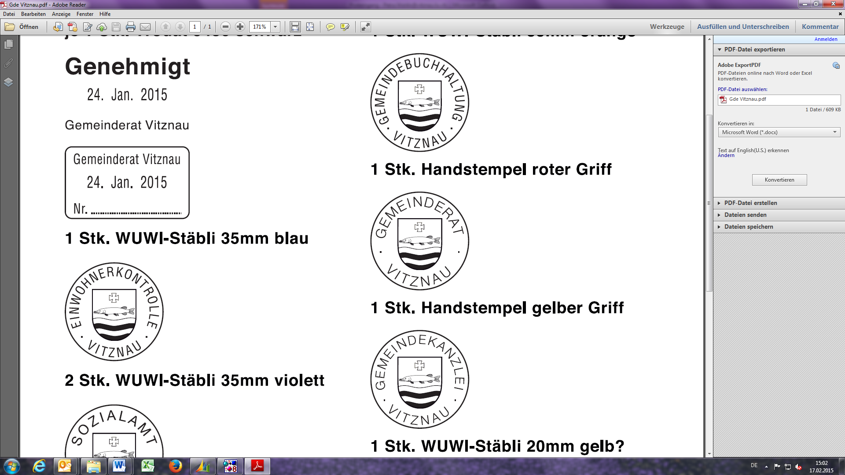

**NAMENS DER GEMEINDEVERSAMMLUNG**

sig. Herbert Imbach sig. Manuela Camenzind

Gemeindepräsident Gemeindeschreiberin